**Generation Brasil – Projeto Integrador**

**Projeto:** Plataforma WEB – ColaborArt.

**Tipo:** E-commerce.

**Representantes:** Alana Rodrigues Teixeira / Bruno Falango / Gustavo Broch /

Laíse Lima Galvão de Souza / Vitor Carneiro Borela.

***Back-End***

**Framework:** Spring Boot

**Link:** <https://start.spring.io/>

**Versão:** 2.4.1

**Projeto:** Maven Project

**Linguagem:** Java

**Versão:** 8

**Dependências Adicionadas:**

* Spring Web
* Spring Boot DevTools
* Spring Data JPA
* Validation
* MySQL Driver

**Banco de Dados:** MySQL

***Model***

**Usuário - Atributos:**

* **private long idUsuario;**

Número de identificação do usuário dentro da *tb_usuario*.

(Exemplo: 1, 2, 3, etc.)

* **private String nome_completo;**

Nome completo do usuário na *tb_usuario*.

(Exemplo: Ana Claudia Vax)

* **private String email;**

Email do usuário na *tb_usuario*.

(Exemplo: anaclaudiavax@hotmail.com)

* **private BigDecimal valor;**

Valor do Produto.

(Exemplo: R$22,50)

* **private String senha;**

Senha do usuário na *tb_usuario*.

(Exemplo: emprego123)

**Usuário – Métodos:**

* ***getters / setters* dos atributos do *model*;**

public long getIdUsuario() {

return idUsuario;

}

public void setIdUsuario(long idUsuario) {

this.idUsuario = idUsuario;

}

public String getNome_completo() {

return nome_completo;

}

public void setNome_completo(String nome_completo) {

this.nome_completo = nome_completo;

}

public String getEmail() {

return email;

}

public void setEmail(String email) {

this.email = email;

}

public String getSenha() {

return senha;

}

public void setSenha(String senha) {

this.senha = senha;

}

***Repository***

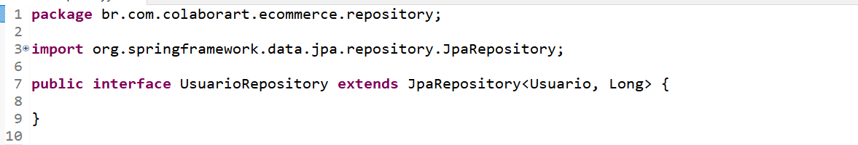

**Interface – UsuarioRepository**

Criação do repositório do usuário, estendendo da Classe ***JpaRepository***, onde recebe a **Usuário** Model e o tipo primitivo **Long**.

***Controller***

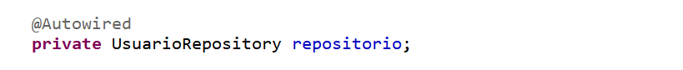

Atributo para implementação do repositório, através da injeção de dependências(@Autowired).

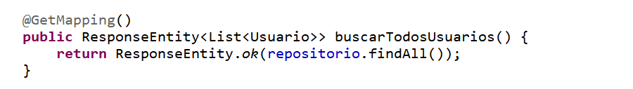

Retorna todos os usuários encontradas no banco de dados.

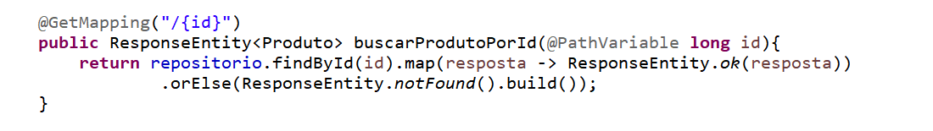

Retorna o Usuário de acordo com Id fornecido pelo usuário.

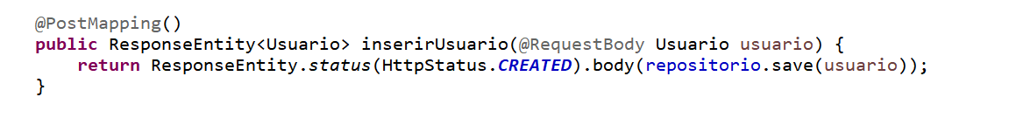

Insere informações do Usuário no banco de dados.

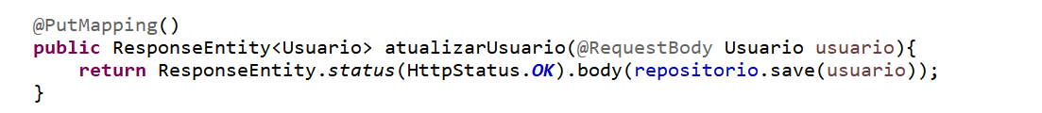

Atualiza informações do Usuário no banco de dados, de acordo com o Id.

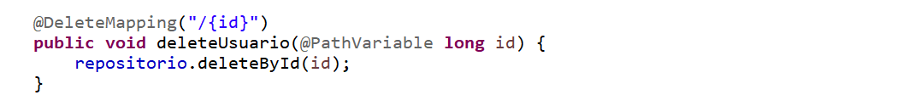

Apaga informações do Usuário no banco de dados.

***CRUD – Postman***

**GET**

<http://localhost:8080/usuario>

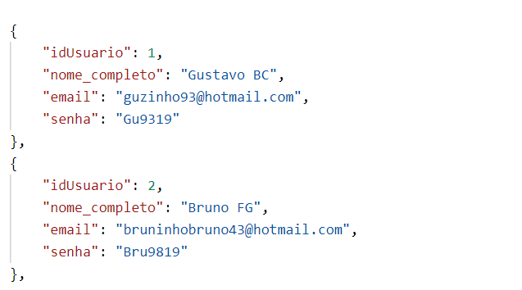

**GET**

<http://localhost:8080/usuario/5>

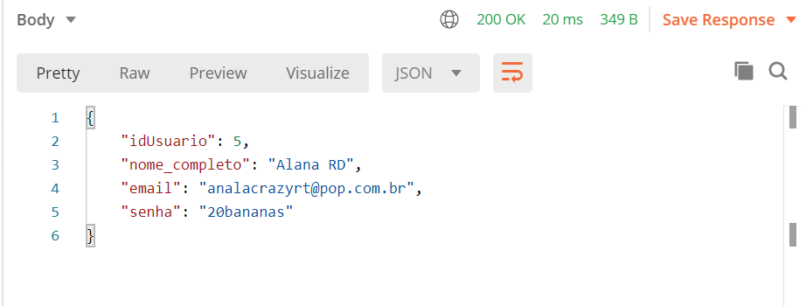

**POST**

<http://localhost:8080/usuario/>

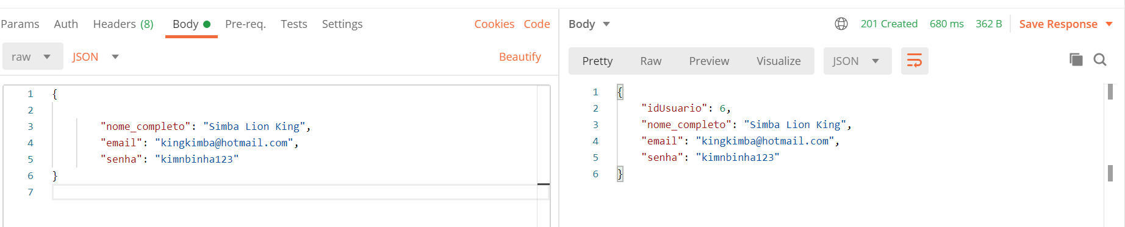

**PUT**

<http://localhost:8080/usuario/>

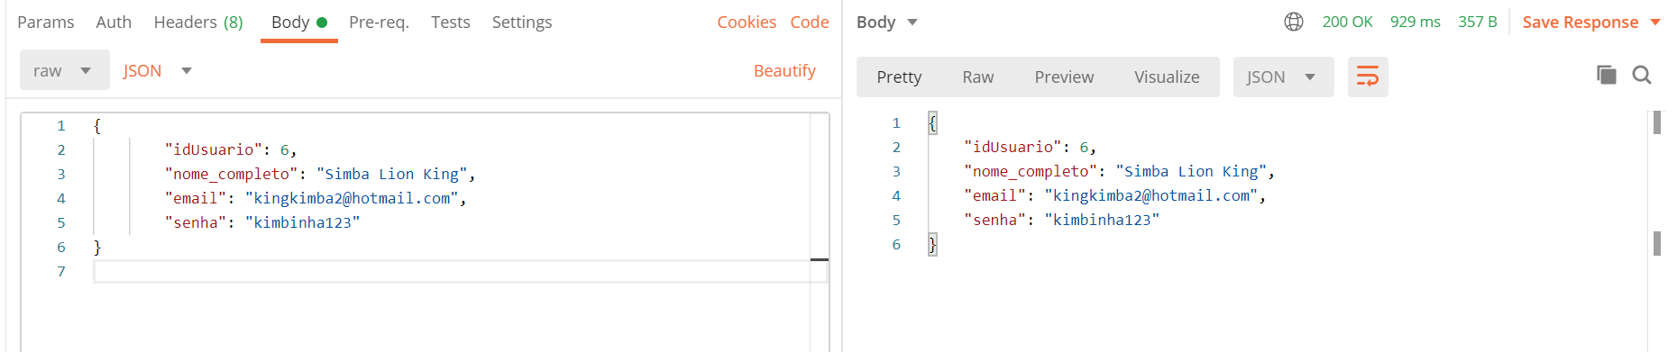

**DELETE**

<http://localhost:8080/usuario/6>

